Configurar DNS con Bind9

Lo primero que tienes que hacer es actualizar la base de datos de linux con “apt update” y posteriormente “apt upgrade”. Para instalar Bing 9 se pone en la terminal “apt install bind9”. Todo esto siendo superusuario.
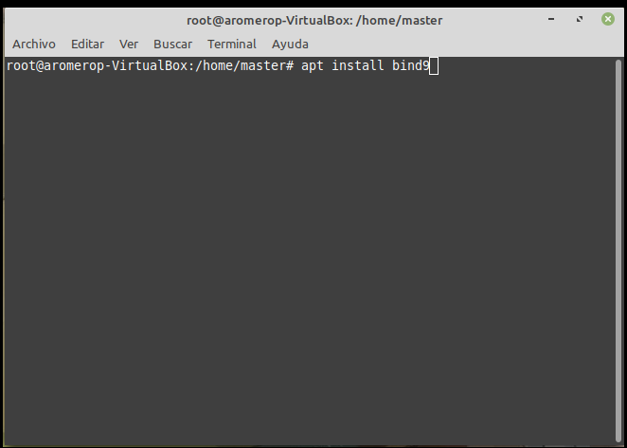

Al instalar, lo primero que hacemos es configurar la redirección del dns. Para ello editamos el archivo “named.conf.options”.
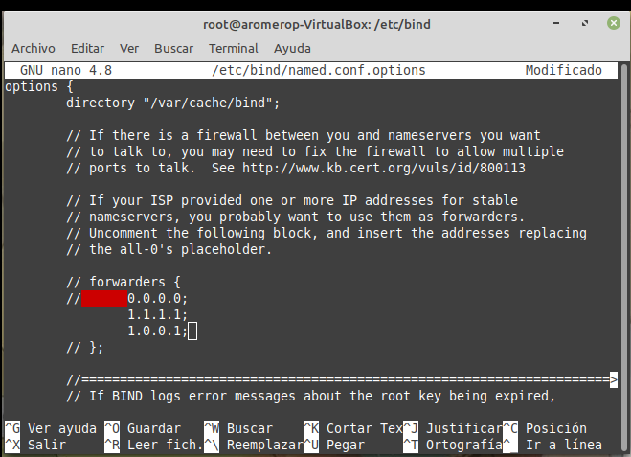

Editamos el archivo /etc/bind/named.conf y comentamos la linea que hace referencia a “named.conf.defaultzones”.

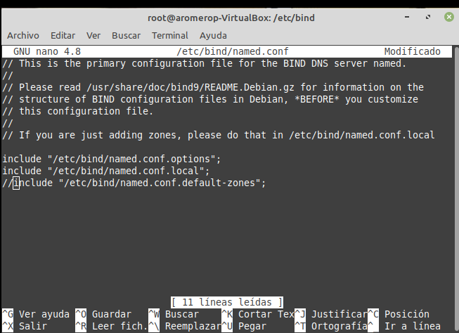

Editamos el archivo “etc/bind/named.conf.local” y añadimos las peticiones que va a recibir el dns.

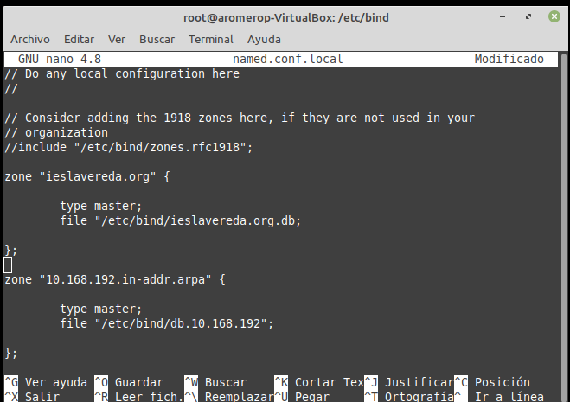

Creamos la zona directa y la zona de resolucion inversa a partir de el archibo “db.empty”.

Creamos la zona directa llamada “ieslavereda.org.db”.

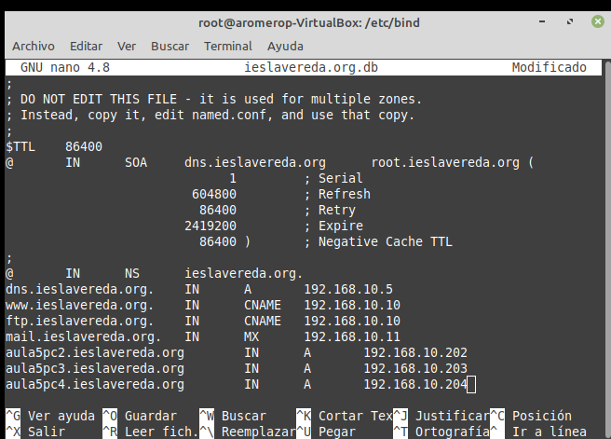

Creamos la zona de resolucion inversa llamada “db.10.168.192”.

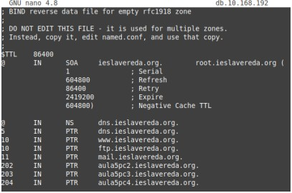

Comprobamos que los archivos estan bien escritos.

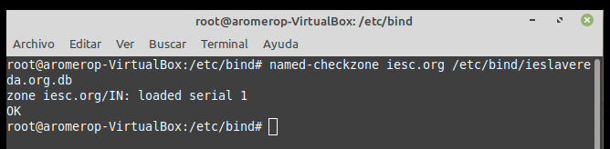

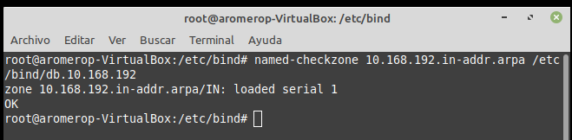

Reiniciamos el servicio de bind9.
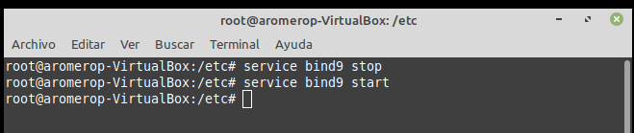

Por último editamos el archivo “etc/resolv.conf” para indicarle al servidor que si servidor dns és el mismo.

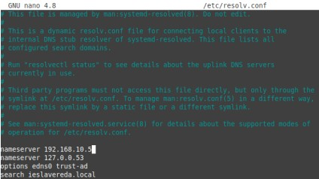

Conexión desde un cliente:



